**ER-model**

Таблица сущностей:

| **Название сущности** | **Описание** |
| --- | --- |
| users | Пользователи системы (админы и обычные пользователи) |
| achievements | Достижения |
| tasks | Прогрессы |
| categories | Категории |

Атрибуты сущности users

| **Название атрибута** | **Описание** |
| --- | --- |
| фио | фамилия, имя и отчество, через пробел идентификатор |
| картинка | фотография профиля |
| роль | админ или просто юзер в системе |
| текущий прогресс |  |
| отдел |  |
| должность |  |

Атрибуты сущности achievements

| **Название атрибута** | **Описание** |
| --- | --- |
| название | название достижения идентификатор |
| картинка | фотография профиля |
| описание |  |
| требуемый прогресс | требуемый прогресс по конкретной категории для получения достижения |

Атрибуты сущности tasks

| **Название атрибута** | **Описание** |
| --- | --- |
| название | название прогресса идентификатор |
| описание |  |

Атрибуты сущности categories

| **Название атрибута** | **Описание** |
| --- | --- |
| название | название категории идентификатор |
| описание |  |

**ER-model DB**

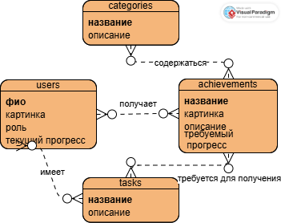

**Физическая модель БД**

Таблицы БД:

| **Название Таблицы** | **Описание** |
| --- | --- |
| users | Пользователи системы (админы и обычные пользователи) |
| achievements | Достижения |
| tasks | Прогрессы |
| categories | Категории |
| user_achievement | Промежуточная таблица между таблицами users и achievements, содержит факт и время получения ачивки пользователем |
| user_task | Промежуточная таблица между таблицами users и tasks, содержит текущий прогресс пользователя по ачивке |
| ach_category | Промежуточная таблица между таблицами categories и achievements, содержит информацию о том какая ачивка в какой категории |
| ach_task | Промежуточная таблица между таблицами achievements и tasks, содержит информацию о том сколько и какого прогресса требуется по ачивке |
| departments | Отделы в которые входят сотрудники |

Поля таблицы **users**

| **Название атрибута** | **Описание** | **Тип данных** |
| --- | --- | --- |
| **id** | **id users - primary key** | **uuid** |
| *department_id* | *Foreign key departments* | *uuid* |
| first_name | Имя одно слово, начинающееся с большой первой буквы | varchar |
| last_name | Фамилия одно слово, начинающееся с большой первой буквы | varchar |
| patronymic | одно слово, начинающееся с большой первой буквы | varchar |
| avatar_path | путь файла фотографии профиля на сервере | varchar |
| role | роль пользователя (просто пользователь или админ) | varchar |
| email | email, должен содержать @ и домен, например .ru | varchar |
| password | пароль Формат:буквы латинского алфавита в нижнем регистре.  Длина пароля: от 4 до 8 символов | varchar |
| position | Должность занимаемая сотрудником в отделе (короткий текст до 5 слов) | varchar |

Поля таблицы **departments**

| **Название атрибута** | **Описание** | **Тип данных** |
| --- | --- | --- |
| **id** | **id departments - primary key** | **uuid** |
| title | название отдела | varchar |

Поля таблицы **achievements**

| **Название атрибута** | **Описание** | **Тип данных** |
| --- | --- | --- |
| **id** | **id achievements - primary key** | **uuid** |
| title | название достижения идентификатор | varchar |
| description | описание ачивки | varchar |
| image_path | путь файла картинки ачивки на сервере | varchar |

Поля таблицы **tasks**

| **Название атрибута** | **Описание** | **Тип данных** |
| --- | --- | --- |
| **id** | **id tasks - primary key** | **uuid** |
| description | описание прогресса (подсказка для получения, ивенты и пр.) | varchar |
| name | название | varchar |

Поля таблицы **categories**

| **Название атрибута** | **Описание** | **Тип данных** |
| --- | --- | --- |
| **id** | **id categories - primary key** | **uuid** |
| name | название категории | varchar |
| description | описание категории с достижениями | varchar |

Поля таблицы **user_achievement**

| **Название атрибута** | **Описание** | **Тип данных** |
| --- | --- | --- |
| **id** | **id user_achievements - primary key** | **uuid** |
| *user_id* | *Foreign key users* | *uuid* |
| *achievement_id* | *Foreign key achievements* | *uuid* |
| completed_at | время когда пользователем была получена ачивка | date |

Поля таблицы **achievement_category**

| **Название атрибута** | **Описание** | **Тип данных** |
| --- | --- | --- |
| **id** | **id achievement_categories - primary key** | **uuid** |
| achievement*_id* | *Foreign key achievements* | *uuid* |
| *category_id* | *Foreign key* categories | *uuid* |

Поля таблицы **user_task**

| **Название атрибута** | **Описание** | **Тип данных** |
| --- | --- | --- |
| **id** | **id user_task** **- primary key** | **uuid** |
| *user_id* | *Foreign key users* | *uuid* |
| *task_id* | *Foreign key tasks* | *uuid* |
| current_progress | Текущий прогресс пользователя по такой-то задаче | bigint |

Поля таблицы **achievement_task**

| **Название атрибута** | **Описание** | **Тип данных** |
| --- | --- | --- |
| **id** | **id achievement_task** **- primary key** | **uuid** |
| *ach_id* | *Foreign key achievements* | *uuid* |
| *task_id* | *Foreign key tasks* | *uuid* |
| required_progress | количество конкретного прогресса для получения ачивки | bigint |

## **Physical data model**

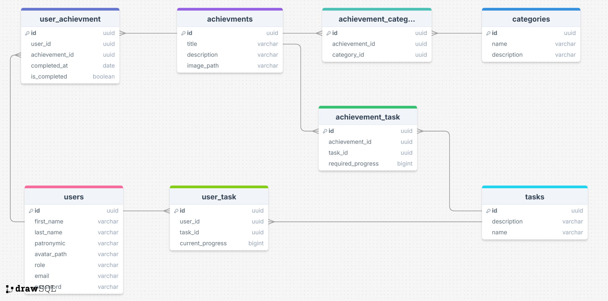

**Заполнение таблиц данными:**

**users**

| **id** | **department_id** | **first_name** | **last_name** | **patronymic** | **avatar_path** | **role** | **email** | **password** | **position** |
| --- | --- | --- | --- | --- | --- | --- | --- | --- | --- |
| 1 | 1 | Иванов | Иван | Иванович |  | пользователь | user@yy.ru | user | кадровик |
| 2 | 2 | Петров | Петр | Петрович |  | админ | admin@mm.ru | admin | модератор |
| 3 | 1 | Сидоров | Алексей | Алексеевич |  | админ | admin2@mm.ru | admin | менеджер |

**achievements**

| **id** | **title** | **description** | **image_path** | **archived_at** |
| --- | --- | --- | --- | --- |
| 1 | Первые шаги | Вы успешно зарегистрировались в системе |  |  |
| 2 | Первый кейс | Вы успешно завершили и оформили свой первый кейс! |  |  |
| 3 | Вебинарный дебют | Провели первый вебинар для коллег |  |  |
| 4 | Мастер обучения | Организовали 5 вебинаров. |  |  |
| 5 | Эксперт кейсов | Создали 10 полезных кейсов |  |  |
| 6 | Легенда роста | Провели 20 вебинаров и оформили 30 кейсов! |  |  |

**tasks**

| **id** | **description** | **name** |
| --- | --- | --- |
| 1 | Проведение вебинаров для сотрудников | Вебинары |
| 2 | Количество выполненных кейсов | Кейсы |

**categories**

| **id** | **name** | **description** |
| --- | --- | --- |
| 1 | Новички | Для начинающих сотрудников компании |
| 2 | Эксперты | Для опытных сотрудников |
| 3 | Легенды | Для самых опытных сотрудников |

**user_achievement**

| **id** | **user_id** | **achievement_id** | **completed_at** |
| --- | --- | --- | --- |
| 1 | 1 | 1 | 2025-08-11 |
| 2 | 2 | 1 | 2025-07-10 |
| 3 | 2 | 2 | 2025-07-15 |
| 4 | 2 | 3 | 2025-08-05 |
| 5 | 3 | 1 | 2025-07-20 |

**achievement_category**

| **id** | **achievement_id** | **category_id** |
| --- | --- | --- |
| 1 | 1 | 1 |
| 2 | 2 | 1 |
| 3 | 3 | 2 |
| 4 | 4 | 2 |
| 5 | 5 | 2 |
| 6 | 6 | 3 |

**user_task**

| **id** | **user_id** | **task_id** | **current_progress** |
| --- | --- | --- | --- |
| 1 | 1 | 1 | 0 |
| 2 | 1 | 2 | 0 |
| 3 | 2 | 1 | 2 |
| 4 | 2 | 2 | 2 |

**achievement_task**

| **id** | **achievement_id** | **task_id** | **required_progress** |
| --- | --- | --- | --- |
| 1 | 1 | 1 | 0 |
| 2 | 2 | 2 | 1 |
| 3 | 3 | 1 | 1 |
| 4 | 4 | 1 | 5 |
| 5 | 5 | 2 | 10 |
| 6 | 6 | 1 | 20 |
| 7 | 6 | 2 | 30 |

**departments**

| **id** | **title** |
| --- | --- |
| 1 | Отдел поддержки |
| 2 | Отдел администрирования |